**CENTRO PAULA SOUZA**

**ETEC DR. EMÍLIO HERNANDEZ AGUILAR**

ANA BEATRIZ MANZ

**BRINQUEDOS INFANTIS INDÍGENAS**

**Franco da Rocha**

**2011**

BRINQUEDOS INFANTIS INDÍGENAS

Mesmo com a chegada dos brinquedos tecnológicos, as brincadeiras de “mão” adoletá (brincadeira entre duas pessoas que batem suas mãos cantando uma música) e bolinhas de gude, como por exemplo, não sumiram, e duvido muito que irão sumir. Basta ir a escolas e ver as crianças brincando com essas coisas.

Assim como nós, as crianças indígenas também têm seus brinquedos e brincadeiras, que infelizmente são desconhecidos pela maioria das pessoas.

Karajá

“Os índios Karajá habitam extensa região do vale do rio Araguaia, nos estados de Goiás, Tocantins e Mato Grosso, com maior número de aldeias localizadas na ilha do Bananal, considerada a maior ilha fluvial do mundo. Os Karajá são considerados como pertencentes ao tronco linguístico Macro-Jê. As boas condições de navegabilidade do rio Araguaia facilitaram, já no final do século XVII e início do século seguinte, o contato com segmentos da sociedade não indígena: jesuítas e bandeirantes. O contato se acentua em meados do século XIX com a abertura de uma linha de navegação a vapor no rio Araguaia, pelo general Couto de Magalhães, que funcionou por quase vinte anos. Apesar da longa convivência com a sociedade nacional os Karajá preservam muitos de seus costumes tradicionais como a língua nativa, as bonecas de cerâmica, pescarias familiares, rituais, cestaria e pinturas corporais como os característicos dois círculos na face.”(1)

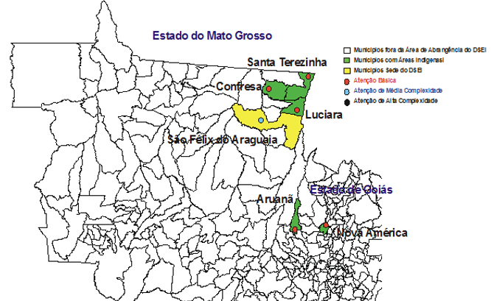

“O mito de origem dos Karajá conta que eles moravam numa aldeia, no fundo do rio, onde viviam e formavam a comunidade dos Berahatxi Mahadu, ou povo do fundo das águas. Satisfeitos e gordos, habitavam um espaço restrito e frio. Interessado em conhecer a superfície, um jovem Karajá encontrou uma passagem, inysedena, lugar da mãe da gente, na Ilha do Bananal. Fascinado pelas praias e riquezas do Araguaia e pela existência de muito espaço para correr e morar, o jovem reuniu outros Karajá e subiram até a superfície.

Tempos depois, encontraram a morte e as doenças. Tentaram voltar, mas a passagem estava fechada, e guardada por uma grande cobra, por ordem de Koboi, chefe do povo do fundo das águas. Resolveram então se espalhar pelo Araguaia, rio acima e rio abaixo. Com Kynyxiwe, o herói mitológico que viveu entre eles, conheceram os peixes e muitas coisas boas do Araguaia.

Depois de muitas peripécias, o herói casou-se com uma moça Karajá e foi morar na aldeia do céu, cujo povo, os Biu Mahadu, ensinou os Karajá a fazer roças.” (2)

Boneca Karajá

São bonecas feitas de barro, os círculos que se encontram nos rostos são a marca desse grupo, a tinta preta vem do jenipapo, o vermelho vem do urucum preparado com óleo da noz do babaçu. Hoje em dia eles fazem bonecas para serem comercializadas.

A principal função dela é mostrar às crianças a passagem da infância até a velhice.

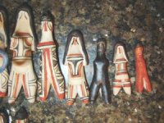

Bonecas Karajá

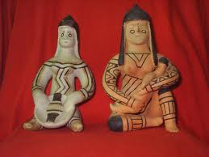

Bonecas Karajá

Panará

“Os Panará, também conhecidos como Krenakore, foram oficialmente contatados em 1973, quando a estrada Cuiabá-Santarém estava em construção e cortava seu território tradicional na região do Rio Peixoto Azevedo. A violência do contato ocasionou morte de 2/3 de sua população, em razão de doenças e massacres. À beira do extermínio, em 1975 foram transferidos pela Funai para o [Parque Indígena do Xingu](http://pib.socioambiental.org/pt/povo/xingu). Depois de 20 anos exilados, os Panará reconquistaram o que ainda havia de preservado em seu antigo território, onde construíram uma nova aldeia. Além dessa vitória, alcançaram um feito inédito na história dos povos indígenas e do indigenismo brasileiro, quando em 2000 ganharam nos tribunais, contra a União e a Funai, uma ação indenizatória pelos danos materiais e morais causados pelo contato. Tal vitória, se não lhes apaga as tristes marcas de sua história, projetam-lhes para um futuro mais digno.

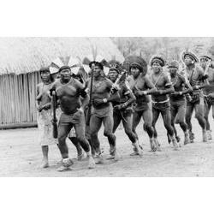

Corrida de Toras

[...]A corrida de toras é a atividade cerimonial mais importante, feita em vários momentos: na festa da puberdade feminina; após expedições guerreiras; ou por si só. É a maior demonstração pública da força e energia masculina. Recomeçar a prática da corrida de toras dentro do Parque do Xingu teve um significado crucial no processo da reconstrução social. Durante muitos anos, os Panará não fizeram a Casa dos Homens no Parque Indígena do Xingu, sob alegação de que não havia meninos. De fato, só após sua última mudança dentro do Parque, quando se instalaram na aldeia no rio Arraias, fizeram uma. Não é por acaso que no mesmo momento em que se sentiram capazes de fazer a Casa dos Homens também começaram a ensaiar a retomada das suas terras.”(3)

Cesto Cargueiro Panará

É manufaturada de taquarinha em lâminas que são trançadas e fixadas com fios de algodão. A alça é feita com fios de seda de buriti, com pingentes de coco de tucum e penas de arara. Serve para carregar alimentos que são tirados da roça. Feitos em miniaturasão para as crianças mulheres.

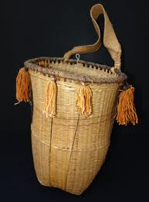

Cesto Cargueiro

Enawene-nawe

“Os Enawene-nawe falam a língua da família Aruák e vivem em uma única grande aldeia próxima ao rio Iquê, afluente do Juruena, no noroeste de Mato Grosso. A cada ano iniciam um longo ritual destinado aos seres subterrâneos e celestes *iakayreti* e *enore nawe,* respectivamente. Durante este período os Enawene Nawe cantam, dançam e lhes oferecem comida, numa complexa troca de sal, mel e alimentos – sobretudo peixe e mandioca. Dessa forma, organizam o trabalho com o intuito de produzir alimentos para o consumo cotidiano e para serem oferecidos nos rituais.

Desde o início dos anos 2000, contudo, suas formas de produção e reprodução da vida social encontram-se fortemente ameaçadas. O projeto de construção de onze PcHs (pequenas centrais hidrelétricas) nos arredores da TI Enawene- Nawe, se concretizado, poderá afetar por completo a dinâmica ecológica do seu meio aquático, comprometendo diretamente a realização das cerimônias rituais, que são de suma importância para a vida dos Enawene-Nawe. Aliado a isso, encontram-se cercados por outras ameaças de invasão e de poluição dos rios e de suas terras, proporcionadas pelas atividades agropecuária, mineradora e pelo cultivo de soja no entorno de seu território.”

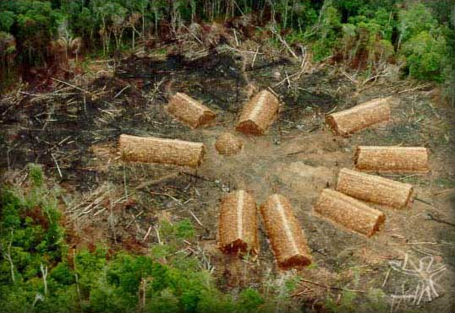

Vista aérea da aldeia Enawene-nawe

“Contam os Enawene-nawe que os povos ancestrais, de cujos “restos” eles são originários, habitavam, inicialmente, o interior de uma pedra. Graças ao auxílio de um pica-pau, que fez um buraco na pedra abrindo uma passagem ao mundo exterior, os povos se espalharam pela superfície da terra. Essas populações se apresentavam invariavelmente como culturas incompletas ou defeituosas. Em uma delas, por exemplo, todos os seus objetos eram de palha de buriti, em outra os homens não portavam o enfeite peniano, em outra ainda as aves eram o único alimento consumido.

Uma série de catástrofes, provocadas pela ação dos espíritos subterrâneos, sob a forma de ataques de onças, monstros aquáticos, povos inimigos, epidemias etc., quase as dizimou totalmente. Os poucos sobreviventes dessas populações, guiados pelos espíritos celestes e subterrâneos de seus respectivos clãs, foram um por um se dirigindo a uma determinada aldeia, a dos formadores do *aweresese*, um dos clãs principais. À proporção que chegavam, dirigiam-se à casa-dos-clãs, onde depositavam suas flautas em uma determinada posição que, segundo os Enawene-nawe, se mantém idêntica até hoje. Uma vez reunidos, os remanescentes de cada uma dessas populações se envergonharam de algumas de suas idiossincrasias culturais e ensinaram uns aos outros os seus bons costumes. Assim, por exemplo, os *anihiare*aprenderam com os outros a não comer mais carne de caça, mas ensinaram aos outros a usar o estojo peniano.

Os Enawene-nawe “históricos”, isto é, tornados idênticos aos atuais, depois da reunião dos povos e das flautas dos clãs em uma aldeia circular, apreendem assim o seu universo cultural como uma combinação de bom gosto de tradições distintas originárias do tempo dos Enawene-nawe “míticos”, os que saíram da pedra.” (4)

Ralador Enawene-nawe (Anuak)

Feito com madeira leve cuja superfície estão incrustados espinhos de palmeira tucum. Ralar mandioca e milho é uma de suas funções. Em miniatura é também um brinquedo para as crianças dessa aldeia.

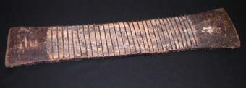

Ralador

Nambiquara

“Famosos na história da etnologia brasileira por terem sidos contatados ‘oficialmente’ pelo Marechal Rondon e por terem sido estudados pelo renomado antropólogo Claude Lévi Strauss, os Nambiquara vivem hoje em pequenas aldeias, nas aldeias cabeceiras dos rios Juruena, Guaporé e (antigamente) do Madeira.

Habitam tanto o cerrado, quando a floresta e as áreas de transição entre estes dois ecossistemas. Os Nambiquara ocupam uma extensa região no passado e se caracterizaram pela mobilidade espacial. Dotados de uma cultura material aparentemente simples e de uma cosmologia e um universo cultural extremamente complexo, os Nambiquara têm preservado sua identidade através de um misto de altivez e abertura ao mundo.” (5)

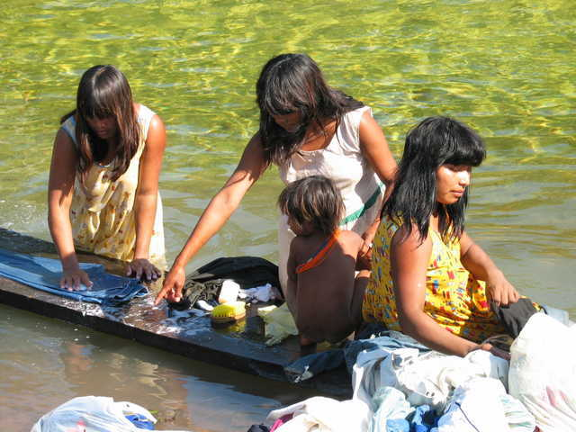

Mulheres Nambiquara lavando a roupa

“[...] Os critérios que definem uma pessoa como membro de um determinado grupo são maleáveis e, muitas vezes, atendem a interesses políticos, o que torna impossível definir com precisão o grupo ao qual uma pessoa pertence.

[...] Na maioria dos casos, o local de nascimento é usado para definir o pertencimento ao grupo e que o critério da patrilinearidade também pode ser evocado, embora haja sempre uma grande margem para a manobra individual. Embora os grupos Nambiquara não se reconheçam como unidades políticas, o pertencimento ao grupo pode ser definido pela aplicação do termo *anusu*(‘gente’, de acordo com a língua Nambiquara do sul). [...] Os Nambiquara do sul e os Mamaindê (Nambiquara do norte), há uma variação no uso deste termo. Os grupos do sul do Vale do Guaporé, estudados por Fiorini, classificam como *anusu* apenas os membros do mesmo grupo local. Já os grupos de cerrado, estudados por Price, Também consideram *anusu* os membros anusu os membros de grupos aparentados (todos aquele que mantém entre si relações de aliança por casamento).”(6)

Arco e Flecha Nambiquara

O arco é manufaturado da piúva ou da palmeira. Corta se a madeira de acordo com o tamanho do arco desejado, ela é desgastada, com o uso do machado e da faca.

A flecha é manufaturada de uma haste de taquarinha e na extremidade, a emplumação de pena do gavião real, as penas são amarradas e fixadas com cerol de abelhas. A ponta é rombuda e corresponde ao nó da taquarinha servindo para dar segurança para a criança.

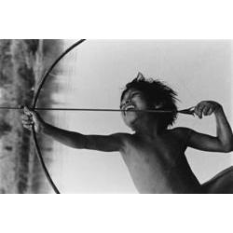

Criança Nambiquara brincando com o arco e flecha

Kayabi

“Os Kayabi resistiram com vigor à invasão de suas terras por empresas seringalistas desde o final do século XIX. A partir dos anos 50, a região dos rios Arinos, dos Peixes e Teles Pires foi retalhada em glebas que viraram fazendas e os Kayabi se dividiram em três grupos. A maioria se mudou para o Parque Indígena do Xingu, onde se destacam pela prática de uma agricultura forte e diversificada, uma arte caracterizada por complexos padrões gráficos de inspiração mitológica e uma participação ativa no movimento indígena organizado em defesa dos interesses das etnias do Parque. Informações gerais sobre este encontram-se na página [Parque Indígena do Xingu.](http://pib.socioambiental.org/backend/pt/povo/xingu)”

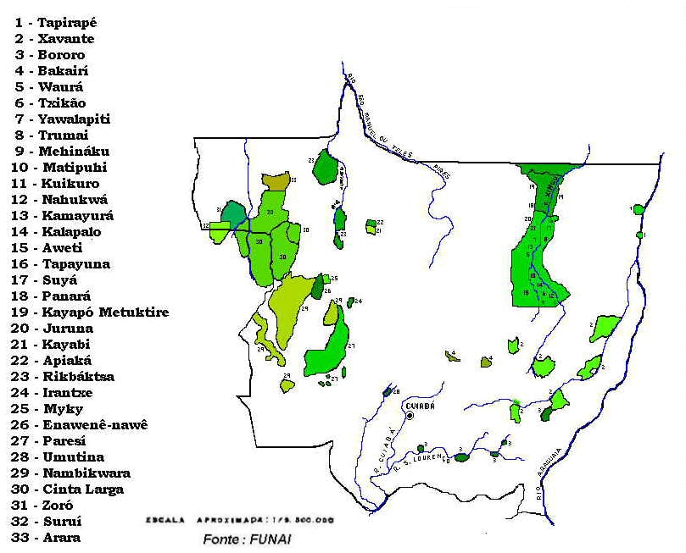

Localização de aldeias indígenas no estado do Mato Grosso

“Os Kayabi concebem o cosmos como dividido em várias camadas superpostas, habitadas por uma infinidade de seres que convencionamos chamar de sobrenaturais. Há muitos tipos diferentes destes seres. Há os diversos "chefes de animais", os perigosos anyang e mama'é que roubam as almas dos homens, os heróis culturais (demiurgos) que ensinaram aos Kaiabi tudo que sabem hoje em dia, e os deuses Ma'it, os grandes pajés do céu. Todos esses seres povoam os mitos e narrativas através dos quais os Kaiabi compreendem e atuam no universo em que vivem.” (7)

Pião e Apito Kayabi

Feito com o coco inajá ou de cabaça, em um orifício é fixado uma vareta, onde um cordão de algodão é enrolado e preso a uma haste de madeira, que ao puxar faz o pião girar. Já o apito a única diferença é que tem apenas o coco com dois furos.

O ralador Enawene-Nawe, a boneca Karajá, o cesto cargueiro, o arco e a flecha Nambiquara com exceção do apito e do pião Kayabi, são brinquedos que ensinam as crianças indígenas as atividades adultas que um dia serão praticadas por elas. As bonecas Karajá ensinam às crianças as diferenças que ocorrem no corpo com o passar dos anos; o cesto é utilizado pelas mulheres da tribo e serve para armazenar aquilo que é colhido por elas na roça; o ralador também é usado pelas mulheres e serve para ralar a mandioca, alguns tem um pequeno furo na parte de cima e esses servem para serem comercializados, pois os índios não têm o costuma de pendurar esse tipo de objeto; o arco e a flecha são usados pelos homens, os das crianças tem sua ponta achatada para que elas não se machuquem quando estão aprendendo a caçar.

Em nossa sociedade não indígena também temos esses tipos de brinquedos que nos ensinam as atividades adultas como, por exemplo, uma geladeira e fogão em miniatura, até mesmo as bonecas que parecem serem bebê, que ensinam as meninas que um dia elas terão de cuidar de um bebê de verdade.

Uma diferença bem interessante é que para os indígenas a fabricação dos brinquedos não é desconhecida pelas crianças. Por mais que elas não saibam fazer enquanto ainda são pequenas, sabem pelo menos como é feito e que um dia elas irão produzi-los para a próxima geração. Já na nossa sociedade apenas uma parte da população sabe como são feitos os brinquedos, nem mesmo as pessoas que trabalham nas empresas que os fabricam sabem, elas apenas conhecem uma parte da produção. Conhecemos somente o brinquedo nas prateleiras de lojas. Existem suas exceções, mas na maioria dos casos é isso o que acontece.

Bibliografias 03/12/2011

1. http://www.abep.nepo.unicamp.br/docs/anais/pdf/2002/Com_IND_ST6_baruzzi_texto.pdf
2. http://pib.socioambiental.org/pt/povo/karaja/print
3. <http://pib.socioambiental.org/pt/povo/panara/print>
4. <http://pib.socioambiental.org/pt/povo/enawene-nawe/print>
5. <http://pib.socioambiental.org/pt/povo/nambikwara>
6. <http://pib.socioambiental.org/pt/povo/nambikwara/print>
7. <http://pib.socioambiental.org/pt/povo/kaiabi/print>

Bibliografias das imagens 03/12/2011

1. Cesto Cargueiro

<http://www.arteindigena.com.br/fotos_grande1.php?..>

1. Boneca Karajá <http://www.labjor.unicamp.br/midiaciencia/article.php3?id_article=215>
2. Mapa do Estado do Mato Grosso <http://portal.saude.gov.br/portal/saude/Gestor/area.cfm?id_area=1756>
3. Boneca Karajá (2)

<http://www.altiplano.com.br/071116Assunta17.html>

1. Corrida de Toras

<http://pib.socioambiental.org/pt/povo/panara/print>

1. Vista aérea da aldeia Enawene-nawe <http://pib.socioambiental.org/pt/povo/enawene-nawe/print>
2. Ralador <http://www.iande.art.br/boletim025.htm>
3. Mulheres Nambiquara lavando a roupa <http://pib.socioambiental.org/pt/povo/nambikwara/print>
4. Criança Nambiquara brincando com o arco e flecha <http://pib.socioambiental.org/pt/povo/nambikwara/print>
5. Localização de aldeias indígenas no Estado do Mato Grosso <http://200.17.60.4/ichs/museu_rondon/localizacaoareas.html>